DELTA – Střední škola informatiky a ekonomie, Základní škola a Mateřská škola s.r.o.
Ke Kamenci 151, PARDUBICE

MATURITNÍ PROJEKT
Hoří To!

Příjmení jméno: Pavlas Josef
Třída: 4.B
Studijní obor: Informační technologie 18-20-M/01
Školní rok: 2021/2022

Zadání maturitního projektu z informatických předmětů
Jméno a příjmení: Josef Pavlas
Školní rok: 2021/2022
Třída: 4.B
Obor: Informační technologie 18-20-M/01

Téma práce: Tvorba kuchařské Show a jeho propagace a grafická práce
Hoří To!
Vedoucí práce: Mgr. Richard Brun

Způsob zpracování, cíle práce, pokyny k obsahu a rozsahu práce:

Obsah mé maturitní práce je nafilmovat rozhovor, který bude natáčen v kuchyňských prostorech při společném vařením s hostem. Výsledkem mé práce bude pokus o úspěšnou formu videí a vlastně vybudování jména slavné kuchařské show. Práce bude obsahovat vytvoření, správu a grafickou práci všech potřebných online médií (web, YouTube, Instagram, Facebook).

- Kuchařská Show/Rozhovor – Zařídit prostory a promyslet celé natáčení. Následně natočit všechny záběry pro Show, poté proběhne post produkce.
- Grafika – vytvoření loga Hoří To!, vizitky, bannery, grafika YouTube kanálu, merch (potisky na trika a hrnky se slogany a logem)
- Video – propagační video na mojí práci a co dělám 1-3 min.
- Tvorba webu – Vysvětlení, propagace a původ celé mojí tvorby a práce a něco málo o mně jako osobě.
- Správa sociálních sítí – Instagram, YouTube, Facebook

Stručný časový harmonogram (s daty a konkretizovanými úkoly):
- Září – domluvení natáčecích prostorů a celé naplánování natáčení kuchařské Show Hoří To!
- Říjen – tvorba základní grafiky a plán scénáře
- Listopad – natáčení kuchařské Show/rozhovorů
- Prosinec – postprodukce
- Leden – Tvorba webu a propagačního videa
- Únor – Dokumentace k maturitnímu projektu
- Březen – Finální dolaďování podcastů, videa, grafika sociálních sítí a všeho co bude potřeba
Průběžně budu spravovat sociální sítě, aby tam byl kontent za ten čas.

Prohlašuji, že jsem maturitní projekt vypracoval samostatně, výhradně s použitím uvedené literatury.

V Pardubicích 31.3.2022
Upřímně děkuji panu Mgr. Richardu Brunovi, za odborné rady a vedení při zpracování maturitního projektu. Dále bych rád poděkoval firmě Miele Center Vlášek za propůjčení prostor pro natáčení mého maturitního projektu.
Dále bych rád poděkoval spolužákům a zároveň blízkým kamarádům Josefu Kahounovi a Michalu Maděrovi za rady a motivaci ke zlepšování tohoto maturitního projektu.

Klíčová slova
Vaření, natáčení, rozhovor, střih, zábava, recepty, podcast, vtip, kamera, show, grafická práce
Cooking, filming, interview, editing, entertainment, recipes, podcast, joke, camera, show, graphic work

Resumé
Hlavním tématem této maturitní práce je natočení pilotního dílu kuchařské show, která bude zaznamenána v reálných kuchyňských prostorech při společném vaření s hostem. Výsledkem bude pokus o úspěšnou formu videí a vlastně vybudování jména nové kuchařské show. Práce bude obsahovat vytvoření veškerých grafických výstupů a podkladů pro sociální sítě (web, YouTube, Instagram, Facebook).
The main topic of this graduation thesis is the shooting of a pilot part of a cooking show, which will be recorded in real kitchen spaces while cooking with a guest. The result will be an attempt at a successful form of video and building the name of a new cooking show. The work will include the creation of all graphic outputs and materials for social networks (web, YouTube, Instagram, Facebook).

Obsah
Obsah
Zadání maturitního projektu z informatických předmětů 2
Způsob zpracování, cíle práce, pokyny k obsahu a rozsahu práce: 2
Stručný časový harmonogram (s daty a konkretizovanými úkoly): 3
Klíčová slova 6
Resumé 6
Obsah 7
Vlastní odborný text 8
Úvod 8
Metodika a vlastní řešení 8
Příprava a plánovaní natáčení 8
Vybavení pro video a zvuk 9
Průběh natáčení 10
Post-produkce 10
Použité programy pro Post-produkci 10
Průběh Post-produkce 12
Grafika 14
Použité programy pro Grafiku 14
Logo 15
Logo 16
Web 16
Vizitky 18
Merch 19
Banner 21
Závěr 22
Citace 23
Obrázky 24

Vlastní odborný text

Úvod
Cílem maturitní práce je tvorba a editace videa a zvuku z natočeného rozhovoru, který probíhá u společného vaření. Práce má sloužit k pobavení publika a vybočení ze stereotypu dnešní tvorby rozhovorů. V této oblasti už začal velice známý český kuchař Jiří Babica, kterého lze považovat za průkopníka v tomto daném stylu tvorby rozhovoru. Jeho tvorba má velký dopad na dnešní internetové publikum a díky tomu i narůstá jeho sledovanost.
Z tohoto výzkumu je zřejmé, že tato forma funguje, a měla by se rozvíjet. Proto bych se rád zabýval touto problematikou v maturitním projektu, abych se pokusil o vytvoření show, která bude mít vlastnosti nového, zábavného, inovativního a neobvyklého pořadu.

Metodika a vlastní řešení

Příprava a plánovaní natáčení
Nedůležitějším začátkem celé přípravy pro natáčení bylo vybrat vhodné prostory. První nápad byl natočit show v domácím prostředí, ale z toho hned sešlo, protože nebylo možné zprostředkovat ideální podmínky. Naštěstí se naskytla příležitost celého natáčecího dne ve studiových kuchyňských prostorách od firmy Miele Center Vlášek.
Pro správný chod natáčecího dne byla potřeba spousta příprav, což zahrnuje zejména výběr obsahu natáčecí techniky, domluvení prostorů, výběr a sladění natáčecího týmu, scénář a příprava hosta na průběh rozhovoru a vaření.

Vybavení pro video a zvuk
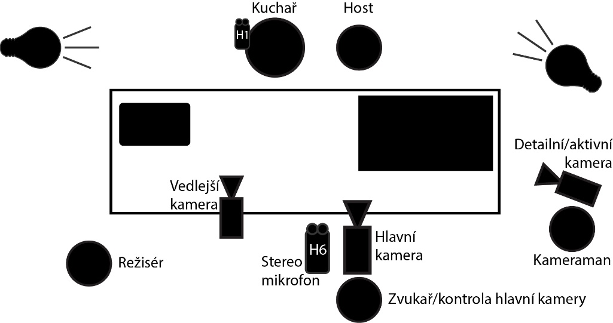
Pro natočení bylo potřeba zajistit velké množství techniky, jako například světla, stativy, odrazné desky, mikrofony, kamery atd. Rozmístění a kompozice záběrů jsou pro výsledný tvar v tomto žánru velice důležitá a musela být řešena schůzkou a prozkoumáním místa natáčení a následného sestavení rozmístění veškerého vybavení viz obr.1.
Obrázek 1 – Scéna
- Fotoaparát Nikon Z6 – digitální bezzrcadlový fotoaparát s Full frame snímačem. [1] Byl použit jako hlavní kamera s širokoúhlým objektivem Nikon 24-70mm f/2.8E AF-S ED VR.

- Fotoaparát Canon 77D – digitální AF/AE single-lens zrcadlová kamera se zabudovaným bleskem. [2] Byla použita jako detailní kamera. Snímala hlavně záběr na krájecí prkénko viz. obr.1 „Vedlejší kamera“.

- Kamera Sony FDR AX 100E – digitální kamera, která sloužila jako „Detailní/aktivní kamera“ viz. obr.1. Kamera byla použita s video stativem Sachtler, aby bylo možno vytvořit plynulé, akční a detailní záběry na pánev, nebo osobu, která zrovna hovoří.

- Zvukový rekordér Zoom H6 – zařízení, které mi umožnilo zachytit zvuk celého prostoru a zároveň mluvené slovo hosta. Aby toto bylo možné, tak musel být použit speciální, bezdrátový set vysílače a přijímače Sennheiser EW100 společně s klopovým mikrofonem Sennheiser ME2. Pro jistotu dobrého a povedeného zvuku byla připojena sluchátka do Zoom H6 na odposlech zvuku.

- Zvukový rekordér Zoom H1 – malé zařízení, které mělo za úkol pouze nahrát zvukovou stopu mluveného slova druhé osoby při natáčení. Tento druhý zvukový rekordér musel být použit, protože nebyl k dispozici další bezdrátový set vysílače a přijímače. Byl to určitý druh improvizace a jinak to provést nešlo.
Druhá osoba byla jednoduše osazena druhý klopovým mikrofonem Sennheiser ME2, který byl zapojen do Zoom H1, jehož měla druhá osoba na place v kapse viz. obr1. „Kuchař“. Jediný problém, který mohl vzniknout byl, že by Zoom H1 přestala zaznamenávat zvuk, nebo zvuk by se nějakým způsobem pokazil a nikdo by o tom nevěděl, protože nebylo možné provádět odposlech (živou kontrolu zvuku).

Průběh natáčení
Natáčení proběhlo hladce, ale byly hodně dlouhé přípravy, než bylo možné spustit kamery a začít vařit. Nejdéle zabrala realizace kompozice záběrů a rozmístění světla tak, aby vše vypadalo dobře. Samozřejmě nějaký čas zabrala i příprava prostoru, na který se divák dívá (odstranění věcí, které kazí záběr. Což je pro příklad velký červený mixér, který by zbytečně strhával divákovu pozornost, nebo stojan na nože přímo před hostem atd.).
Muselo být nakoupeno i samotné jídlo, které se zařizovalo den před natáčením a následně ho i připravit pro hladký a nezdlouhavý chod celého videa.
Také celý natáčecí tým byl připravován a poučován, jak vše bude probíhat, a kdo co bude a nebude dělat. Tato část také není jednoduchá, protože sladit a poroučet skupině lidí o 6 členech je obtížné. Bylo vše ztíženo i tím, že celý natáčecí štáb a herci jsou pouze studenti a zdaleka ne profesionálové, ale i přes to je výsledek velice obstojný.
Vše se stihlo za jeden natáčecí den (12 hodin cca.), a to kvůli tomu, že se nic nedalo přetáčet. Vybraný koncept videa musí být koncipován jako živá show na záznam, a proto bylo možné všechno natáčení uskutečnit za jeden den.

Post-produkce

Použité programy pro Post-produkci
Adobe Premiere pro
Aplikace Adobe Premiere Pro CS5 představuje nepostradatelný nástroj pro střih a úpravu videa, který je určen pro nadšence i profesionály. Tato aplikace umožňuje posunout hranice tvůrčích možností a svobodného vyjádření ještě dál. Adobe Premiere Pro je bezesporu tím nejvíce škálovatelným, efektivním a přesným nástrojem pro střih a úpravu videa, jaký je k dispozici. [3] Samozřejmě tento program má obrovskou škálu možností, jako je lehká úprava zvuku, úprava barevnosti záznamu, titulkování, překrývání vrstev a spousty dalších vlastností.

Audacity
Audacity je snadno použitelný, vícestopý audio editor a rekordér pro Windows, macOS, GNU/Linux a další operační systémy. Audacity je bezplatný software s otevřeným zdrojovým kódem, [4] který se používá pro nahrávání zvuku, nebo úpravu formátu zvukové nahrávky. Software dokáže i střihání a míchání, a také se v něm dají aplikovat efekty jako odstranění šumu, úprava hlasitosti nahrávky a komprese zvukové stopy (odstranění moc hlasitých přesahů).
Adobe After Effects
Je software pro tvorbu speciálních efektů a pohyblivé grafiky. Tento program je používán na příklad pro vytvoření intra. Jedná se o kompoziční program, [5] což znamená, že si dokážeme vytvořit umělou kompozici a tvořit video jen s různými tvary co se hýbou. After Effects se dají aplikovat přímo i do reálného videa jako vrstva různých vizuálních efektů, jako jsou záře, lítání různých částic, oheň, výbuch, jiskry a tak dále.
Adobe Media Encoder
Adobe Media Encoder je nástroj pro překódování videa do různých formátů. Je navržen pro integraci do pracovních postupů s jinými video aplikacemi, jako jsou Adobe Premiere Pro a After Effects. [6]

Průběh Post-produkce
Hrubý střih
Po natáčení je samozřejmostí, že nastává ta delší a obtížnější část, kterou je zhlédnutím všech záběrů a zvukových stop, zda odpovídají potřebné kvalitě a výsledku. Další částí, kterou je potřeba udělat na začátku je úprava a případná oprava zvukových stop v programu Audacity (odstranění šumu, komprese, srovnání hlasitostí).
Časově náročnou a však důležitou pasáží, která se odehrávala v programu Adobe Premiere pro, je srovnání všech záběrů dle časové osy. S tímto úzce souvisí synchronizace zvuku s obrazem, to však bylo zkomplikováno tím, že zvuk byl natáčen třemi mikrofony (dva klopové a jeden ambientní stereo mikrofon), ale jeden z klopových mikrofonů nebylo možno nahrávat současně na jedno zařízení (Zoom H6), protože nebyl k dispozici druhý set Sennheiser EW100. Problém byl vyřešen obdobným zvukovým rekordérem Zoom H1, který však je menší a bylo možné ho umístit do kapsy, ale vzniklo riziko nepovedené nahrávky, jelikož zvuk se nedal monitorovat z bezprostřední blízkosti.
Poslední pasáž hrubého střihu byl výběr obrazu ze třech kamer, které natáčely různé části scény. 1. hlavní kamera – zabírala celou scénu viz. obr.1, 2. kamera detailní/aktivní – viz. obr.1 zachycovala detaily a případně druhý úhel scény pro oživení videa, 3. kamera vedlejší – měla za úkol pouze detail na krájecí prkénko, kde se odehrávalo krájení různých ingrediencí, i průřez masem.
Trailer
Pro tuto show Hoří To! vzniknul i trailer, který byl vytvořen před finálním střihem z částí hrubého střihu, aby trailer správně působil tak bylo nutno vytvořit intro v Adobe After Effects. Intro je krátké a trefné, jedná se jenom o logo (kuře s kravatou na mikrofonovém podstavci), které zahalí oheň, a poté se září se ztratí a rovnou vymění už se jinou scénu.
Trailer je rychlý a sestříhaný do dramatické hudby, aby byl záživný a napínavý. V traileru je celý průběh vaření s krátkými proslovy sestříhán pouze do necelých dvou minut z celkových 44mintu celé show.

Finální střih
Finální střih byl také dokončen v programu Adobe Premiere pro, ale tato část už nebyla tak časové náročná, protože vše bylo připravené a stačilo jen celé video prostříhat od zbytečných prázdných záběrů, ale zároveň nenarušit vývoj vaření, ani kontext rozhovoru.
Tento segment zahrnoval i doladění malých chyb v nahrávkách jak zvukových, tak obrazových. Nastala menší desynchronizace zvuku z důvodu hovoření z očí do očí herců, ale to se vyřešilo jednoduchým snížením hlasitosti jednoho z klopových mikrofonů v pokažené části. Obraz se nijak opravovat nemusel, byla jen nutná lehká úprava barevnosti obrazů, aby vše ladilo. Pro filmový nádech videa byly přidány černé pruhy, aby show působila profesionálním dojmem na diváka.
Render
Pro získání cílového výstupu, což je video, je nutno ho zpracovat. A tomuto procesu říkáme rendering, kde se nastavují různé specifikace renderu. Pro příklad bit-rate (datový tok v určeném časovém intervalu), rozlišení obrazu (počet obrazových bodů), počet snímků za sekundu a formát (MPEG-4, MKV, AVI).
Seřízení renderu pro výstup finálního videa bylo následovné bit-rate na 10 Mega bitů za sekundu, rozlišení obrazu 1920 x 950, počet snímků za sekundu na 25, formát kódování videa H.264. Stopáž závěrečného videa je 44minut o velikosti 3,35 GB.

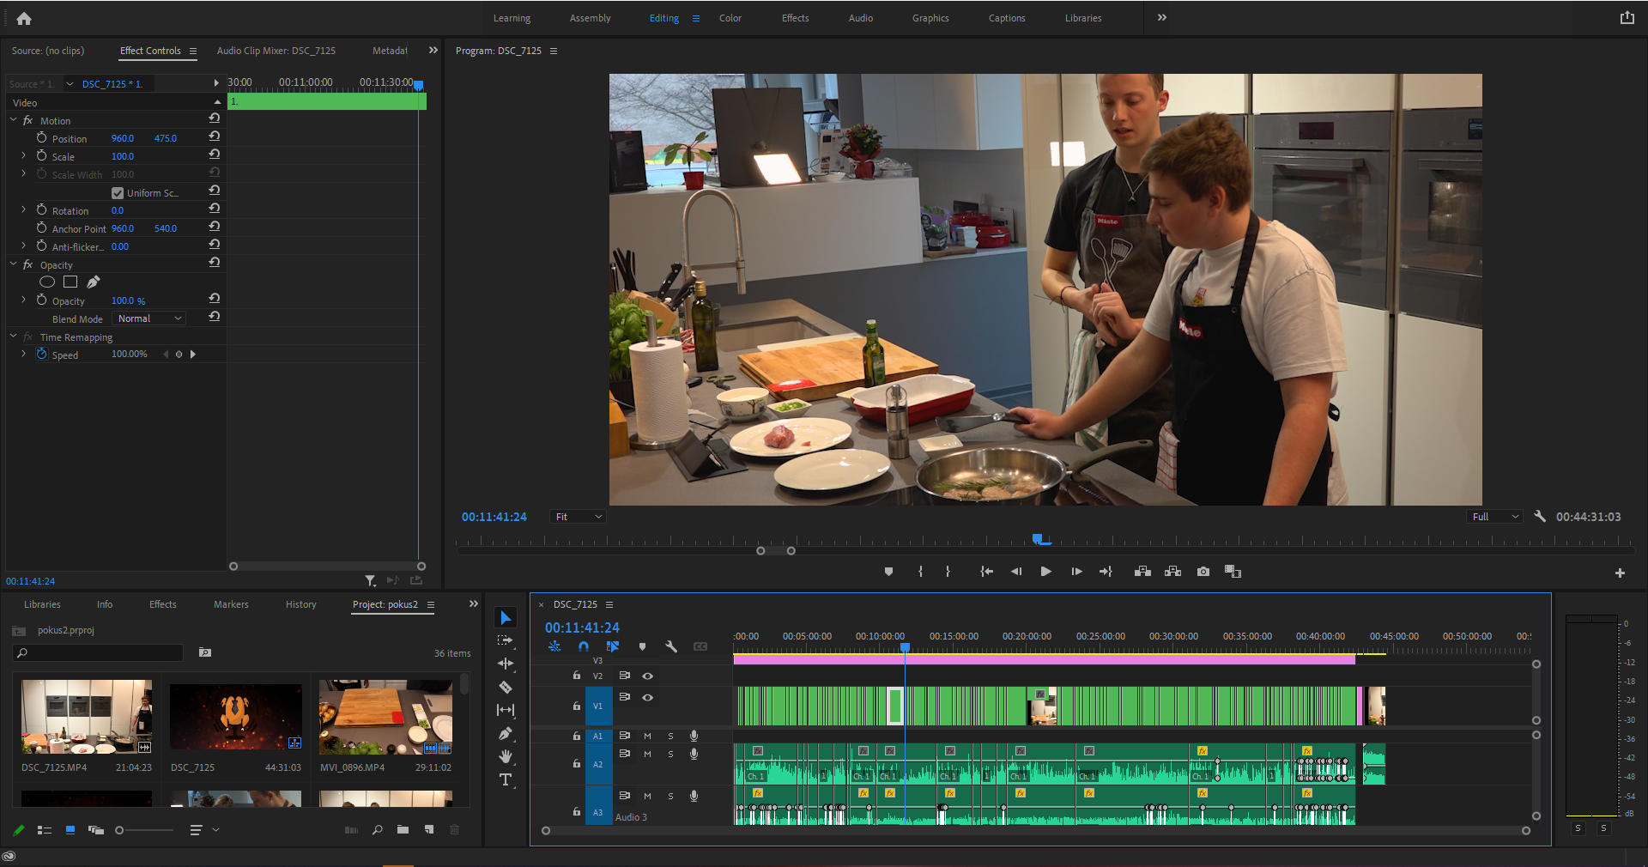
Obrázek 2 - Premiere Pro project

Grafika

Použité programy pro Grafiku
Adobe Illustrator
Adobe Illustrator CS6 je v oblasti ilustračních aplikaci standardem pro tvorbu tištených, mulit – mediálních a webových obrázků. At' už jste návrhář nebo odborný ilustrátor vytvářející obrázky pro nakladatelské účely, výtvarník zabývající se tvorbou multimediální grafiky nebo programátor webových stránek, případně jiného webového obsahu, všechny nástroje, které budete k dosaženi kvalitních profesionálních výsledků potřebovat, najdete v aplikaci Adobe Illustrator. [7]
Adobe Photoshop
Adobe Photoshop je rastrový grafický editor vyvinutý a publikovaný společností Adobe Inc. pro Windows a macOS. [8] Tento program je používán hlavně pro úpravu fotek po barevné stránce, i pro úpravu nedokonalostí, nebo editaci obsahu fotografie.
Další možností tohoto programu je tvorba různorodé grafiky. Photoshop byl konkrétně využit na výrobu loga, vizitek, merch, banner.
Figma
Figma je aplikace, která poskytuje všechny nástroje, které potřebujete pro návrh projektu, včetně vektorových nástrojů, které jsou schopné plnohodnotné ilustrace, stejně jako schopnosti prototypování a generování kódu pro následné předání programátorovi, který se postará o vývoj aplikace či webu. [9]
V tomto projektu je tato aplikace využita pro vytvoření návrhu webové stránky.
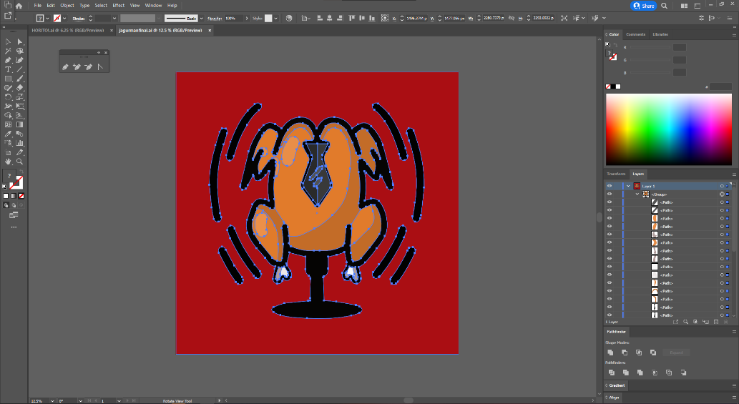
Obrázek 3 - Illustrator project

Logo

Obrázek 4 - Logo 1.1
Obrázek 5 - Logo 1.0
Obrázek 6 - Logo 1.2

Toto první a hlavní logo bylo vytvořeno s cílem udělat tvář show Hoří To!, protože samotné logo znázorňuje jídlo a zároveň člověka kvůli kravatě, která se vyskytuje na logu. A to z důvodu takové, že tato show má být o lidech, a ne jenom o jídle, protože tato show je současně rozhovor i vaření. Rozhovor úzce souvisí s mikrofonovým podstavcem, na kterém je kuře postaveno, jelikož k natočení rozhovoru je potřeba mikrofon.
Logo bylo vytvořeno v programu Adobe Illustrator, který pro tvorbu grafických pokladů využívá styl vektorové grafiky. Logo je i stínováno a má odlesky, a to vše bylo také vytvořeno za pomocí zmiňovaného softwaru.
Výše jsou vidět 3 různé druhy provedení loga. Obrázek 2 je zjednodušená verze loga, jelikož na určitý design je potřeba jednoduchost. Obrázek 4 Tento druh loga je možné využít pro design, který je černobílý, nebo by barvy loga narušili celistvost vizuálu výsledného návrhu. Obrázek2 byl použit jako design pro hrnek. Obrázek 4 byl použit pro design černého trika.

Logo
Obrázek 7 - Logo 2.0

Tento druhý návrh loga je zjednodušená verze, která vznikla při tvorbě návrhu webu. Předešlé logo nevyhovovalo požadovanému stylu webu, protože neodpovídalo barevnému schématu. Ačkoli toto logo je jednoduché, tak se projevilo, že je vysoce použitelné na všechny typy designů.
Logo je konkrétně využito na hrníčky, kde funguje perfektně. Jak už je výše nastíněno, logo je využito pro návrh webu.

Web
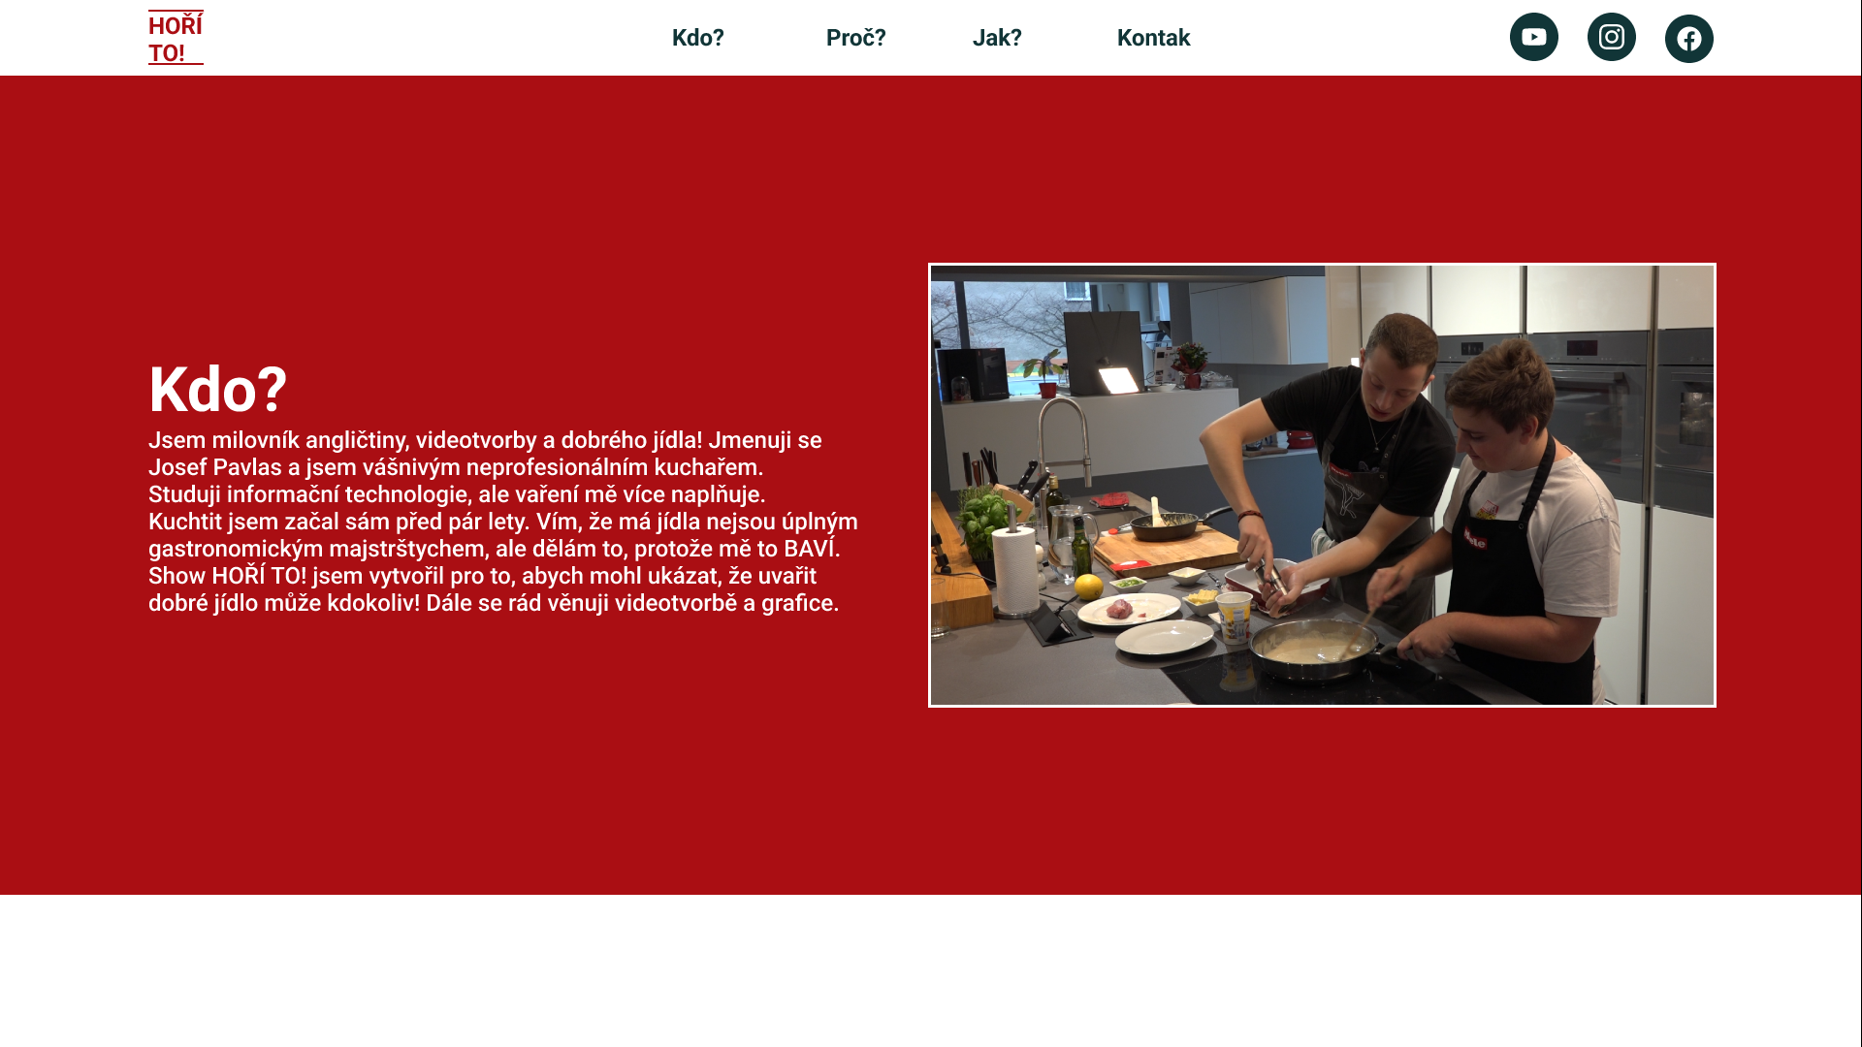
Obrázek 8 - web
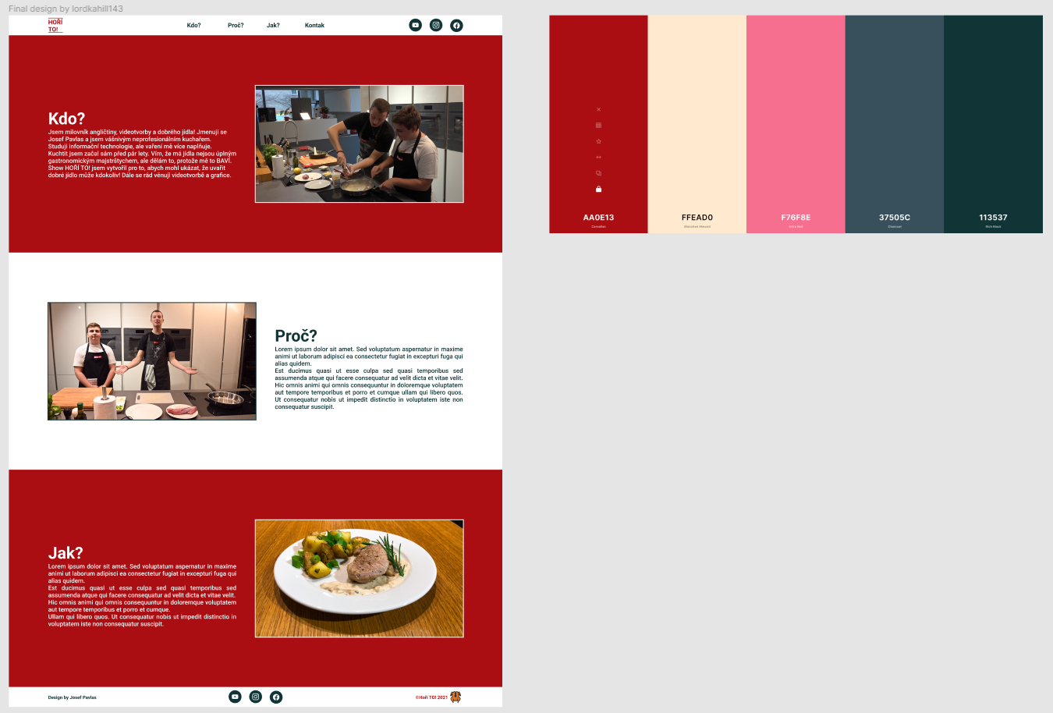
Obrázek 9 - web s paletkou
Návrh webu funguje jako zdroj informací, v čem tento projekt spočívá. Zároveň uživatel se zde proklikne na všechny důležité sociální sítě, kde show Hoří To! působí. Styl návrhu je jednostránkový, ale splňuje všechny potřebné aspekty a veškeré informace jsou na jedné stránce, takže uživatel má vše potřené na jednom místě.
Na webu se uživatel pohybuje pomocí scrollovaní, nebo má možnost využít navigační hlavičku webu, která ho posune na konkrétní část, kterou zvolil.
Na Obrázku 6 je vidět barevná paletka, kterým se barevnost webu řídí. Barevnost paletky byla využita na veškeré grafické práce, které budou následovat.

Vizitky
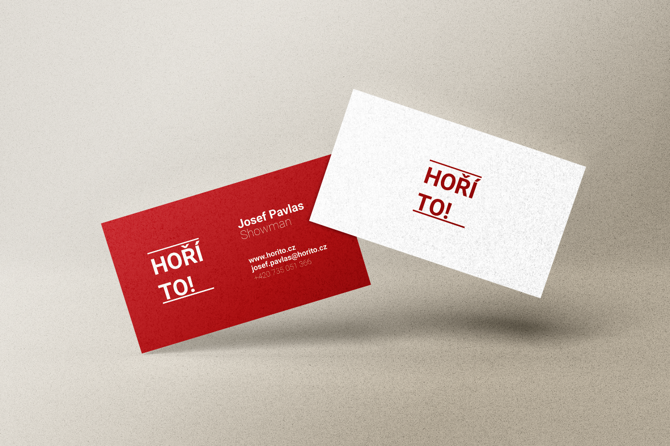
Na vizitky bylo využito zjednodušené logo, ale jen tak se dalo dosáhnout čistoty a moderního stylu vizitek. Design je minimalistický a zároveň promýšlený pro zapamatovatelnost a přehlednost
Obrázek 10 - Vizitky
Vizitky nesou 2 hlavní barvy červenou a bílou, což jsou základní barvy pro show Hoří To!

Merch
Oblečení
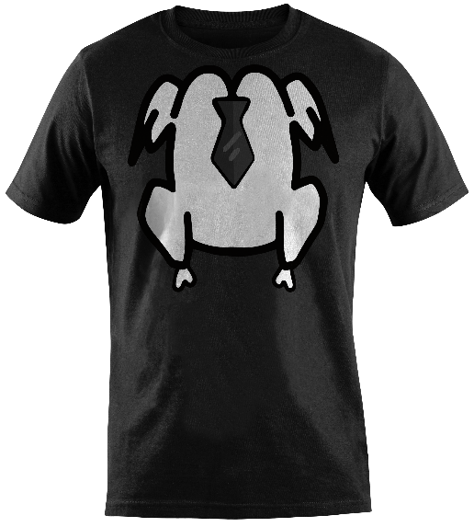
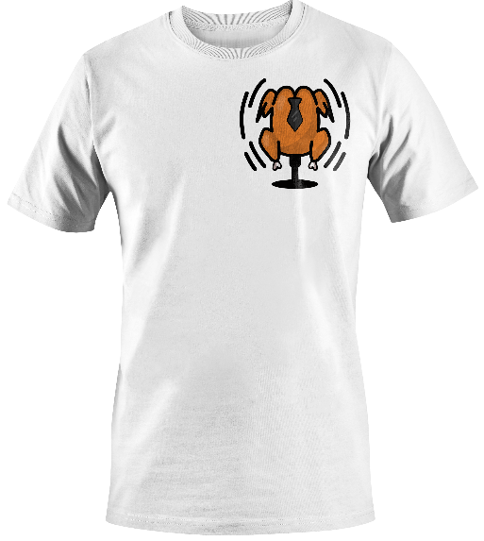
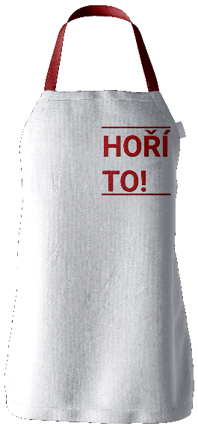
Obrázek 11 - Triko černé
Obrázek 12 - Triko bílé
Obrázek 13 - Zástěra

Trika nesou 2 různé druhy prvního a hlavního loga. Černé triko obsahuje černobílou verzi loga, které bylo zmiňováno v předchozí části dokumentace. Logo zde funguje velice dobře, jelikož kravata přesně sedne na místo, kde by se opravdu nacházela.
Bílé triko obsahuje originální verzi loga, neboť na bílé barvě logo vynikne nejlépe. Logo se nachází na levé straně prsou, a to symbolizuje oddanost dobrému jídlu a pití.
Na zástěru je použito zjednodušené logo, které si však rozumí se složitým tvarem zástěry. Důvod volby zástěry byl kvůli orientaci projektu, která směřuje k vaření.

Hrnky
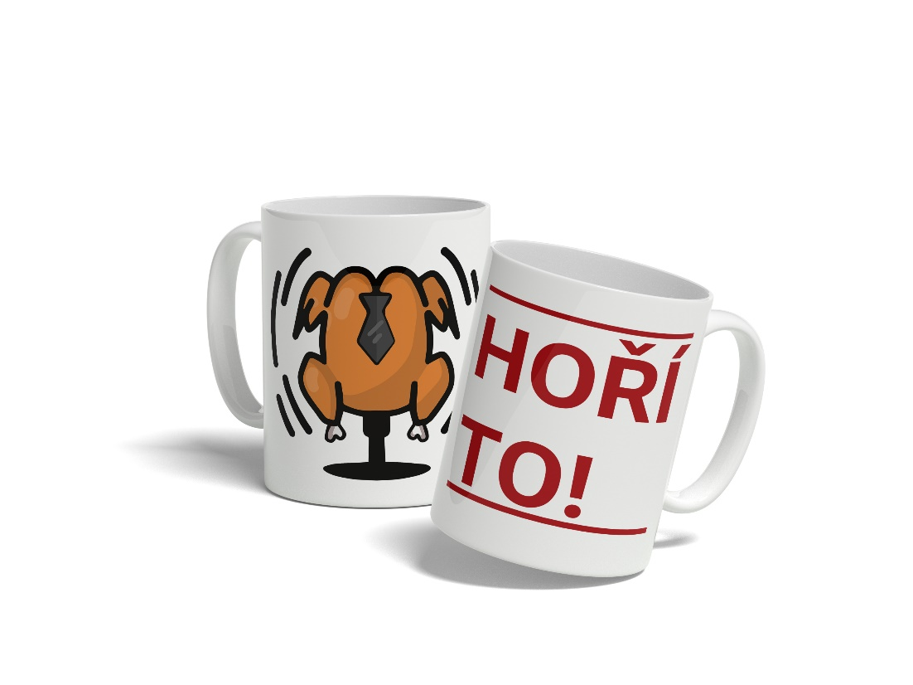
Obrázek 14 - Hrnky

Merch s hrnky byl vybrán kvůli blízkostí tématiky k vaření, a zároveň s vysokou pravděpodobností zakoupení. Loga byla použita obě, jelikož design byl vhodný v obou eventualitách.

Banner
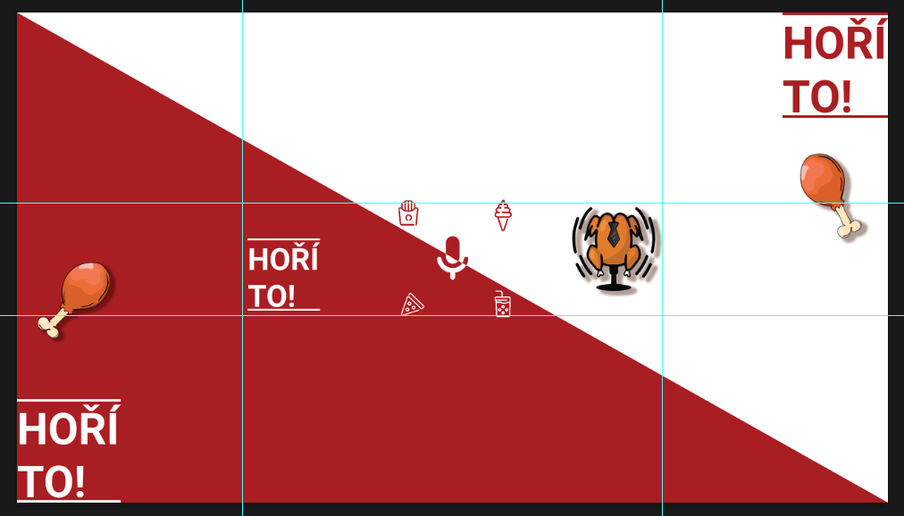
Obrázek 15 - Banner
Tento banner je určen, hlavně pro sociální síť YouTube, protože je navržena podle rozhraní jak už zmiňované sociální sítě. Specifikace jsou následovné, celková velikost benneru musí být 2560x1440 px, vše hlavní, co má být čitelné musí být uprostřed o velikosti 1235x338 px, méně důležité (co jde vidět pouze na obrazovce stolního počítače, nebo notebooku) může být v rozmezí 2560x338. Velikost 1235x338 px je určena z velké části na mobilní telefony a velikost 2560x1440 je určena pro chytré televize. [10]
Design banneru se stále drží stylu, který byl vytvořen pro webové stránky. Zachování stylu je velice důležité pro rozvoj a udržení jména show, a také vše dává smyls a vypadá profesionálně.

Závěr
Cílem tohoto maturitního projektu bylo zrození úspěšné formy gastronomické show, v které se odehrává rozhovor s hosty při vaření v ateliérové, profesionální kuchyni Miele. Dalším segmentem byla propagace a kompletní grafická práce pro show Hoří To!
Realizací tohoto projektu byla ověřena časová náročnost mnohem vyšší než bylo očekáváno. Nutností byla příprava lidí, techniky, scénáře a všeho potřebného k vaření, což se může zdát jednoduché, ale není tomu tak. Zároveň se nemohlo zapomenout ani na grafickou část, která tento projekt nemohla pokazit a ubrat jí na profesionalitě, takže bylo potřeba vše dovést k dokonalosti.
Výsledkem projektu je publikovaný díl této show, který byl dokončen se všemi požadovanými aspekty. Zároveň byl vytvořen veškerý grafický design i s návrhem webové stránky.

Citace
KELLER, Jeff. Dpreview: Nikon Z6 Review [online]. 2019 [cit. 2022-03-06]. Dostupné z: https://www.dpreview.com/reviews/nikon-z6 [1]
Canon [online]. [cit. 2022-03-06]. Dostupné z: https://www.usa.canon.com/internet/portal/us/home/products/details/cameras/eos-dslr-and-mirrorless-cameras/dslr/eos-77d [2]
PERKINS, Chad. Adobe Premiere Pro CS5: oficiální výukový kurz. Brno: Computer Press, 2011. ISBN 978-80-251-3248-7. [3]
Audacity [online]. [cit. 2022-03-07]. Dostupné z: https://www.audacityteam.org/ [4]
Adobe After Effects [online]. [cit. 2022-03-07]. Dostupné z: https://cs.wikipedia.org/wiki/Adobe_After_Effects [5]
Adobe Media Encoder [online]. [cit. 2022-03-07]. Dostupné z: https://adobe.fandom.com/wiki/Adobe_Media_Encoder [6]
Adobe Illustrator CS6: oficiální výukový kurz. Brno: Computer Press, 2013. ISBN 978-80-251-3792-5. [7]
Adobe Photoshop [online]. [cit. 2022-03-07]. Dostupné z: https://en.wikipedia.org/wiki/Adobe_Photoshop [8]
Figma [online]. [cit. 2022-03-07]. Dostupné z: https://webdesign.tutsplus.com/articles/what-is-figma--cms-32272 [9]
YouTube Banner informace [online]. [cit. 2022-03-26]. Dostupné z: https://www.wyzowl.com/youtube-banner-size/ [10]

Obrázky
Obrázek 1 – Scéna
Obrázek 2 - Premiere Pro project
Obrázek 3 - Illustrator project
Obrázek 4 - Logo 1.1
Obrázek 5 - Logo 1.0
Obrázek 6 - Logo 1.2
Obrázek 7 - Logo 2.0
Obrázek 8 - web
Obrázek 9 - web s paletkou
Obrázek 10 - Vizitky
Obrázek 11 - Triko černé
Obrázek 12 - Triko bílé
Obrázek 13 - Zástěra
Obrázek 14 - Hrnky
Obrázek 15 - Banner

